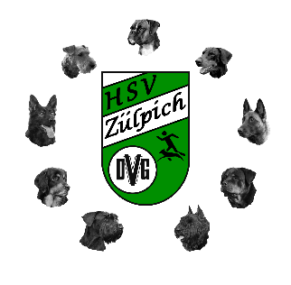
Römerpokal 2023 beim HSV-Zülpich e.V.
Leistungsrichter: Frank Steffens
Prüfungsleiter: Uwe Krahforst
SD-Helfer: Martin Nießen
Fährtenleger: Ingo Kremer, Thomas Gräf
Zeitplan:
Samstag 04.11.2023 (Fährtenstandort wir zeitnahe bekannt gegeben)
- Fährtenleger Treffpunkt 07:45 Uhr im Gelände
- 8:00 Uhr Beginn legen der Fährten IGP-FH, IGP3, IFH-V
- 8:30 Uhr Treffen HF Fährte im IFH-V und IGP3
- 10:00 Uhr Treffen HF IGP-FH im Gelände
- 11:00 Uhr Absuchen IGP-FH

Sonntag 05.11.2023 (Fährtenstandort wir zeitnahe bekannt gegeben)
- Fährtenleger Treffpunkt 07:15 Uhr im Gelände
- 8:00 Uhr Beginn legen der Fährten IGP-FH und FH2
- 10:00 Uhr Treffen HF Fährten im Gelände
- 11:00 Uhr Absuchen IGP-FH, FH2
- 12:30 Uhr Treffpunkt HF Platzteil (BH, IBgH, IGP-3) im VH
- 12:30 Uhr bis 13:30 Uhr Mittagspause
- 13:30 Uhr Beginn Platzteil
gegen 17: 00 Uhr Siegerehrung

